# Handin 2 – Gruppe 50.

|  |  |
| --- | --- |
| **Navn** | **Studienummer** |
| Peter Gehlert Theilgaard | 201907648 |
| Frederik Damgaard Laugesen | 201906694 |
| Jacob Bak Rosenkjær | 201904882 |
| Asbjørn Schöneberg Krogh | 201908477 |

# Handin 2

Indhold

Handin 2 1

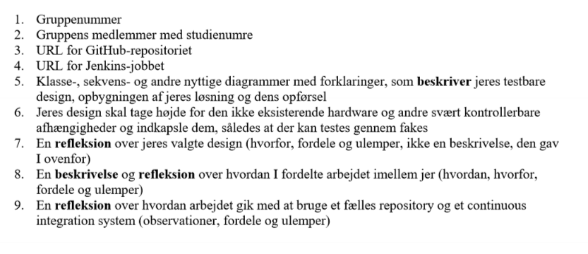

# 3. URL for GitHub-repositoriet

https://github.com/pete7513/Grp50_HandInTwo

# 4. URL for Jenkins jobbet.

http://ci3.ase.au.dk:8080/job/Grp50_HandInTwo/

# 5. Klassediagram, Sekvensdiagrammer (Beskrivelse)

# 6. Design ift. ikke eksisterende Hardware og andre svært kontrollerbare afhængigheder.

Vores program klasse tage højde for det ikke eksisterende hardware i form af døren RFID readeren og ladestikket. Det vi har gjort er at tage udgangspunkt i det udleverede kode og tilskrevet det ift. de funktioner som vi har ønsket at lade skabet har skulle kunne.

Altså:

* Åben døren
* Luk døren
* Tilslut ladekabel
* Frakobel ladekabel.
* Læs RFID

# 7. Refleksion over valgt design.

# 8.1 Beskrivelse arbejdets fordeling.

## Asbjørn

Har programmeret dele af door, ChargerControl, Stationcontrol, Program og USBCharger.

Har testet

## Frederik

## Jacob

## Peter

# 8.2 Refleksion over arbejdsfordeling.

Vi startede med at gennemlæse hele opgaven som gruppe for at danne os et overblik over opgavens omfang os størrelse og evt. udfordringer som kunne opstår.

Vi lavede derefter en grovskitse af arkitekturen, som vi gerne ville have den skulle opbygges ud fra figur 2 i Specifikation af Handin 2 dokumentet. Har tog vi også udgangspunkt i figur 3, sekvensdiagrammet.

Med Grovskitsen på plads og ”Godkendt” af en hjælpelærer, påbegyndte vi programmeringsprocessen.

Peter og Asbjørn kiggede på door, ChargerControl, Stationcontrol, display, Program og USBCharger, mens Frederik og Jacob tog sig af Logfile, RFID reader, Display, og stationcontrol.

Opdelingen af programmet gav god mening for teamet, da ikke alle fire kan side omkring 1 arbejdsopgave. Det er bedre at dele det ud 2 og 2, så en programmere og den anden sider og følger med og evt. kommer med gode råd og sparring.

Med programmet i mål, kunne test processen begynde. Det kunne have været en fordel at lave test undervejs, men pga. Events var nyt, ville gruppen gerne skrive nogle få test samlet først og dernæst skrive test selv, for at kunne skrive så mange test som muligt hurtigst muligt efterfølgende.



# 9 Refleksion over hvordan arbejdet gik med fælles repository og CIS

|  |  |  |
| --- | --- | --- |
| Observation | Fordele ved observationen | Ulemper ved observationen. |
| Der blev konstant generet en ny SUO fil. |  | Kunne hvergang tilføjes gitignore |
| Hvis StationControl ikke blev gemt ordenligt, blev ændringer fra et andet commit slettet. |  | Det andet commit’s gode skulle så genskrives i stationControl. |
|  |  |  |
|  |  |  |
|  |  |  |
|  |  |  |
|  |  |  |